C’EST QUOI TON « GENrE » ?
FéMININ
MASCULIN
C’est quoi ton « nombre » ?
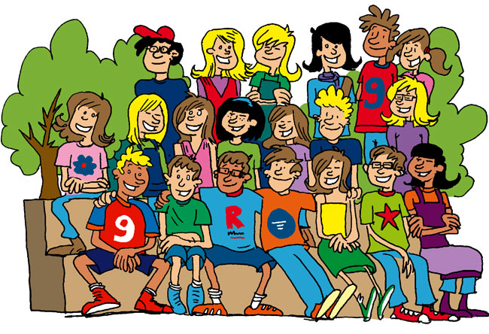
SINGULIER
PLURIEL

